附件2

浙江省灌区实用量水技术

编 写：卞祖铭 郑世宗
赵晓波 贾宏伟
目 录
1 概述 1
1.1量水目的 1
1.2国内灌区量水工作发展状况 1
1.3我省灌区量水工作开展状况 1
1.4编写本文之目的 2
2 灌区量水方法及实用要求 3
2.1国内常用量水方法简介^{[1]、[2]} 3
2.2量水方法的实用要求 4
3 渠首量水实用技术 6
3.1利用水闸量水^{[2]} 6
3.2利用水尺量水 8
3.3微型灌区泵站电量法量水 8
4 小型渠道量水实用技术 9
4.1简易量水槛^{[2] [3]} 9
4.2流线型三角形剖面堰^{[4]} 11
4.3矩形渠道半圆柱形量水槽^{[5]} 15
4.4小型渠道量水方法比较 16
5 末级渠道量水实用技术(推荐尺寸) 18
5.1简易量水槛 18
5.2流线型三角形剖面堰 19
5.3矩形渠道半圆柱形量水槽 20
5.4末级渠道量水布置比较 21
6 量水设备选择、设计与安装 22
6.1量水设备选择 22
6.2量水设备设计 22
6.3量水设备施工 23
6.4进口简易闸门施工 24
7 量水设备运行及管理 25
7.1运行 25
7.2管理 25

1 概述

1.1量水目的
灌区量水是合理调度灌溉水源、正确执行用水计划、加强用水管理的必要措施，也是衡量灌溉管理水平和灌溉水利用率高低的重要技术手段。
根据水利部有关文件精神，最近几年，我省将在若干灌区进行灌溉水利用率的追踪调查，而灌区量水是实施该项工作的重要基础工作。通过灌区量水，可积累不同地区、不同水文年的农作物灌溉用水资料，分析核算灌区灌溉水的利用效率，检验原有农业用水定额的合理性。

1.2国内灌区量水工作发展状况
随着我国灌区管理体制改革的不断深入，灌区量水工作得到愈来愈多的重视。1985年国务院颁发了《水利工程水费核定、计收和管理办法》，引发了灌区量水技术的第一个高潮。其中具有代表性的是：农用分流式量水计、简易量水槛、长喉道量水槽的应用等等。此后，由于单板机的普及和推广，一大批用于灌区自动化量水的观测仪表相继问世，使灌区量水水平得到大幅度的提高。
但从总体上看，大部分灌区量水设施不完善、精度低；量水设施主要用在干、支渠上，而斗、农渠上的量水计量很少，这与灌区的实际应用需求不相适应。

1.3我省灌区量水工作开展状况
上世纪90年代初，我省义乌巧溪水库灌区结合节水灌溉项目的研究，从江苏溧阳沙河水库灌区引进农用分流计，在多条支渠口设置，并进一步研发、制造、出售。以后，在水利部科技示范县开展工作中，我院在该灌区布设了无喉道量水槽、U型渠道抛物线量水槽、宁夏QL-1型水量计、广西GWS-200型灌溉水表，加之灌区已设的农用分流计和简易量水槛等共有六、七种量水方式，试图积累一定经验、在全省逐步推广。后因种种原因未能如愿，此项工作逐渐停止。
目前，我省已有多个灌区在骨干渠道上设置了流量自动检测系统，如铜山源灌区已设置量水设施16处，基本位于总干渠的县界、站界和流量大的支渠口。其他如乌溪江引水、峡口、横锦等水库灌区也在干渠上设有一定数量的自动量水设施。
总的来说，现状我省灌区量水设施局限在骨干渠道，多用于乡镇分界处或流量大的支渠口的量水，而末级渠道和提水灌区安装量水设施较少。

1.4编写本文之目的
我省近期将开展全省性的灌区灌溉水利用率跟踪调查，因此采用固定的量水设备，采用相同的量水方法，对灌区灌溉水量作逐年观测是非常必要的。本文从灌溉水利用率首尾测算法的原理出发，着重介绍几种适合于渠首和末级渠道的量水方法，供有关灌区参考。
由于灌区自然条件千差万别，国内已有的量水方法达几十种，适用条件及利弊不一，本文仅略加介绍。希望我省广大灌区技术人员引用或创造更多的量水方法，以适应灌区量水工作的开展。

2 灌区量水方法及实用要求

2.1国内常用量水方法简介^{[1]、[2]}
国内已投入使用的量水方法很多，大致可分为下列几类：
（1）利用水工建筑物量水
灌溉渠系上设有各种类型的配套建筑物，如水闸、渡槽、倒虹吸、涵管、跌水等。只要这些建筑物的过流符合一定的量水水力学条件，即可用作量水。其原理为通过量测过水建筑物上下游的水位，根据不同流态的流量计算公式，选用适当的流量系数，推求出过水流量和累计水量。其优点既可减少因灌溉系统设置量水设施所产生的水头损失，又可节省大量附加量水设备的建设费用，一举两得。因此，若流量系数经过率定，达到一定精度，应尽可能利用水工建筑物量水。
（2）利用水尺量水
在断面稳定，没有回水影响的渠段内，设置水尺观测水位，利用率定好的水位流量关系，求得流量。该方法简便易行，设备费用低，容易为群众所掌握。关键是测流渠段的水流应不受下游节制闸或壅水建筑物回水的影响，即测流断面的流量随水位呈单值函数关系变化，如果该断面不为临界水深，往往难以判别，需通过多次过水，凭经验确定。
（3）利用特设设备量水
特设设备通常指三角堰、矩形堰、平坦V型堰、巴歇尔量水槽、无喉道量水槽、简易量水槛及柱形量水槽等等。一般由行进渠槽、量水建筑物和下游段三部分组成。通过量水建筑物主体段过水断面的科学收缩，使其上下游形成一定的水位差，从而得到较为稳定的水位流量关系。它不可避免的会带来一定的水头损失，使用时应根据具体边界条件和不同的精度要求，选择相应的特设设备。
（4）利用仪表类流量计量水
仪表类流量计的优点是结构简单、量测直观、计量简便、能累计水量。此类设备对过水断面有两个要求：一是必须规则标准、容易计算面积；二是必须满管出流，出水口被下游最低水位所淹没。其结构组成为节流元件（过水涵管），计数仪表等，如电磁流量计、农用分流式量水计、灌溉量水水表等。其缺点是易被渠中水草等杂物缠绕。
（5）利用流速仪量水
流速仪测流可以不改变渠道布置、不设任何建筑物。但对测流断面选择要求较高，要求渠段平直、水流均匀、无漩涡和回流，水流方向与断面垂直等。由于流速测点多，测量繁杂，不宜经常使用，通常用于其它测量方法的流量系数率定。
（6）自动量水
为减少劳动强度，提高量测准确度，并及时向灌区管理部门提供可靠的水位、流量、水量及闸门开度等技术参数，在骨干渠系上建立灌区自动化量测系统已成为发展趋势。该系统由微机、传感器、控制电路、传输机构等组成，其原理是通过传感器对量水建筑物或量水设备上、下游水位进行及时采样，根据数学模型实现对流量的计量，并累积水量。如重庆水文仪器厂生产的WML型微电脑明渠流量计，在观测井内通过超声波非接触测量水位，通过数学模型计算流量，并累计水量。

2.2量水方法的实用要求
由上述可见，灌区量水方法和量水设备种类繁多。但根据实践经验、渠道条件和外部环境等可知，许多方法并不实用。因此，从应用角度来说，有如下要求。
（1）不能影响渠道过流能力
设置特设量水设备时，均需缩窄渠道，这样势必影响渠道的过流能力，使得量水设备上游的水位抬高。因此，必须充分估计可能影响的范围，并且要复核渠道两侧堤顶高程。如果影响过大，应重新选择量水设备或加高两侧堤顶高程。泥沙较多的渠道，不宜选择量水堰、量水槛等型式量水设备。因为堰、槛阻挡泥沙通过，产生淤积，导致渠道水力特性改变，影响渠道过流能力。
（2）造价低廉、施工简易
应尽量利用当地建筑材料建造，造价太高或施工太复杂的型式，都不宜采用。
（3）量水设备不能阻碍漂浮物行进
渠道中水草等杂物常常浮于表面，如遇量水设备阻挡，将越积越多，如不及时处理，不但影响测流精度，还可能因过流能力减少而抬高上游渠道水位，危急渠道及农田的安全。
（4）量水设备要经久耐用、不易损坏
量水设备受到人为或自然破坏的现象并不鲜见，如薄壁堰的堰顶存在缺口，就不能应用；自动观测设备中受雷击破坏等。量水设备受破坏后会影响量测精度，从而无法正确计量。
（5）自动观测设备须增设保护措施
自动观测设备都具有仪表、电缆等装置，极易丢失，必须增加保护措施，如保护箱、小房子等。
（6）观测要简单易行、便于群众掌握
灌区末级渠道往往距灌区管理单位较远，灌区技术人员可能难以顾及，观测一般要由群众参加，限于群众专业技术水平，不宜采用较难的观测方法。

3 渠首量水实用技术

3.1利用水闸量水^{[2]}
渠首的控制建筑物一般为进水闸，如平原河网灌区从江河引水。水闸既是控制建筑物，也可根据其泄流能力，计及流量。利用水闸量水，一般采用以下几个步骤和方法：
（1）准备工作
首先检查水闸的完好情况。建筑物应该完好无损，闸门不漏水，如有缺陷应先行修缮；复核闸底高程、闸孔净宽和其它几何尺寸，并标注于事先绘好的平面图和纵剖面图中，以便查用。
（2）设置水尺
水流状态的判别和过闸流量的计算，主要是根据水位，而水位数值均依靠水尺测读，因此水尺的设置非常重要，具体要求为：
上游水尺：设在上游距建筑物约3倍闸前最大水深处；下游水尺：设在水流出口处以下，距建筑物约等于单孔宽度的1.5～2.0倍处；门后水尺：直接安设在闸后侧墙上，水尺距离闸门约1/4单孔闸宽（但不能超过40cm）。
以上三种水尺的零点均应与闸底在同一水平面上。也可不设置水尺，而是在该测量位置，用连通管将水引入岸边观测井内，井内立水尺观测水位。
启闸高度水尺直接安设在闸槽边缘的边坡上，水尺零点与闸孔全关闭时的闸门顶部齐平。
（3）水流状态及适用条件
水闸量水存在四种水流状态，不同的状态，流量计算式和流量系数均不同。
a、闸门全开自由出流：闸门升起，其开启高度e与上游水深之比大于0.65，即e/H>0.65；闸门下缘高于水面，下游水深h_{H}与H之比小于0.7，即h_{H}/H<0.7，在水力学中属于自由堰流。
b、闸门全开淹没出流：闸门下缘高于水面，e/H<0.65，h_{H}/H≥0.7；在水力学中属于淹没堰流。
c、有闸控制自由出流：e/H<0.65，流量触及闸门下缘流过，门后水深h₁小于启闸高度，即h₁<e，闸门底边未被下游水面淹没，在水力学中属于自由孔流。
d、有闸控制淹没出流：h₁>e，闸门下游被上、下游水面淹没，在水力学中属于淹没孔流。
（4）流量计算式与流量系数
通过水闸的流量，根据水尺读数，首先进行流态判别，再通过相应的流量公式进行计算。流量系数根据水闸类型和出口形状而定。兹将不同类型水闸，在不同流态下的流量计算式和流量系数列于表3.1。
表3.1 流量计算式及流量系数
项 目 | 闸门全开  自由出流 | 闸门全开  淹没出流 | 有闸控制  自由出流 | 有闸控制  淹没出流
示意图 | 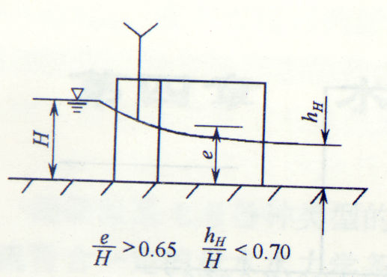 | 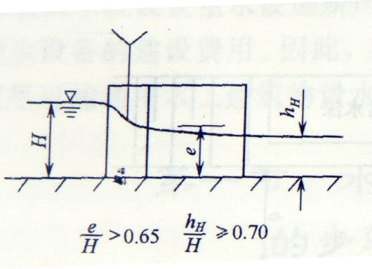 | 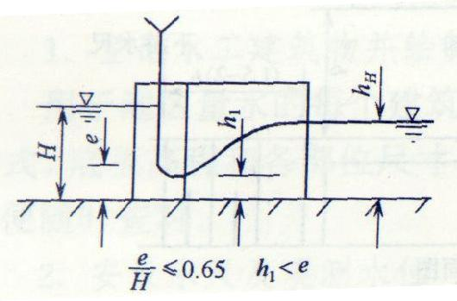 | 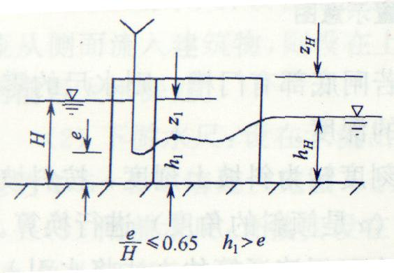
流量计算式 | $$Q=\text{mbH}\sqrt{2\text{gH}}$$ | $$Q=φ{\text{bh}}_{H}\sqrt{2g(H−h_{H})}$$ | $$Q=μ\text{be}\sqrt{2g(H−0\text{.}\text{05}e)}$$ | $$Q=μ^{'}\text{be}\sqrt{2\text{gZ}}$$
流量系数 | $$m$$ | $$φ$$ | $$μ$$ | $$μ^{'}$$
渐变形翼墙 | 0.325 | 0.850 | 0.600 | 0.620
平面翼墙 | 0.310 | 0.825 | 0.580 | 0.600
八字形翼墙 | 0.330 | 0.860 | 0.620 | 0.640
多孔放水口 | 0.330 | 0.860 | 0.640 | 0.640
表中公式符号意义如下：
Q——过闸流量，m³/s；
H——上游水深，m；
h_{H}——下游水深，m；
$m$、$φ$、$μ$、$μ^{'}$——流量系数；
b——闸孔净宽，m；
h₁——门后水深，m；
e——启闸高度，m；
Z——上游与门后水位差，m；
g——重力加速度。
上述流量系数，可供实际使用时参考。但为验证和提高测验精度，最好进行现场率定，率定方法可采用流速仪法，根据实测流量反推流量系数。

3.2利用水尺量水
对于灌区渠首紧接电站尾水或水库放孔洞，渠首不设水闸之类的控制设备，此时可利用水尺量水。
渠首附近渠道一般比较规则、衬砌较好，这是利用水尺量水的有利条件。我省许多灌区渠首或干渠现有的量水方法都属此类，而且与自动化记录仪表配套使用，既能记录流量，又能累积水量。此种方法的量测原理前已述及，惟此法一定要建立在流量随水位呈单值函数关系变化的基础上，否则一个水位，出现多种流量，则为错误。为了提高测量精度，应定期用流速仪法校核水位流量关系曲线。

3.3微型灌区泵站电量法量水
对于提水灌区，灌区是由数量众多的微型灌区组成的。每一个微型灌区都有独立的泵站提水灌溉，即二级提水。根据我省钱塘江灌区等地的经验，其渠首量水可采用电量法，即根据用电量进行换算。其原理是机组功率与流量有关，当河网水位变幅不大时，机组效率可认为不变。因此只要事先通过率定，即可求得水泵提水量与电量的关系，即每度电的提水量。以后使用时，只要统计用电量即可。需要注意的是，事先一定要率定，不能采用水泵铭牌的额定流量。

4 小型渠道量水实用技术
本文小型渠道特指过水流量在0.10～1.0m³/s之间的渠道，一般为大中型灌区的斗渠、小型灌区的支渠。现根据国内外近几年量水设备的研制和应用情况，推荐以下几种适用于我省灌区小型渠道的特设量水设备。

4.1简易量水槛^{[2] [3]}
简易量水槛是由荷兰、美国等国家研究出的一种量水堰，中国水利水电科学研究院结合我国的实际情况，进行了大量的模型试验，提出了一系列应用于梯形和矩形渠道的槛型、经验公式和相关系数。1987年开始在石家庄冶河灌区修建了61座各型量水槛，其中13座作了现场率定，1992年通过技术鉴定。兹将该项主要研究成果介绍如下。
（1）布置形式及主要尺寸的选择要求
简易量水槛的布置形式如图4.1.1所示。主要设计尺寸为量水槛高度和宽度，其横断面为矩形。量水槛的高度对渠道中的水位起控制作用。设置量水槛后，上游形成壅水，要求不要过多的阻碍水流，以避免上游水位升高而发生漫溢。同时，还必须保证下游水深$h_{2}$不超过上游槛上水深的$h_{1}$的80％。否则，将使槛顶形成淹没出流，影响流量的测定精度。因此，必须按渠道预期要求通过的最大流量$Q_{\text{max}}$和下游相应的渠道水深$H_{2}$来选择适当的底槛高度。
从生产实际出发，本文推荐该项试验研究成果中的5种型号，其主要尺寸如表4.1.1。
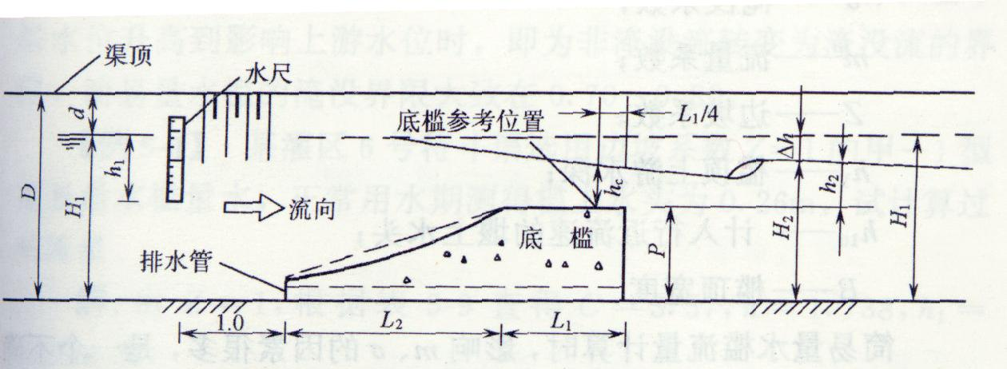
图4.1.1简易量水槛纵剖面图
注 $H_{1}$为上游水深；$h_{1}$为以槛顶为基准的上游水深；$d$为超高；
$L_{1}$为量水槛长度； $Δh$为量水槛壅水高度；$P$为量水槛高度；
$H_{2}$ 为下游渠道水深；$h_{2}$为以槛顶为基准的下游水深；
$L_{2}$为斜坡段长度;$L_{2}=3P−0\text{.}1（m）$； $b$为渠道宽度。
表4.1.1 5种型号简易量水槛尺寸及C、n值查对表
型 号 | 槛宽度b(m) | 槛高度P (m) | 槛顶长度L₁ (m) | 综合系数C | 幂指数n
A型 | 0.3 | 0.100 | 0.300 | 0.658 | 1.581
B型 | 0.5 | 0.125 | 0.375 | 1.133 | 1.611
C型 | 0.6 | 0.150 | 0.375 | 1.310 | 1.611
D型 | 0.8 | 0.200 | 0.400 | 1.750 | 1.611
E型 | 1.0 | 0.250 | 0.500 | 2.100 | 1.611
注：如果选用表中推荐尺寸，可以根据槛上实测水头，利用简化公式直接计算。
（2）简易量水槛经验公式
简易量水槛流量计算时，影响因素很多，是一个不确定值。从生产实际出发，通过模型试验将流量计算简化为幂指数形式的经验公式：
$Q$＝${\text{Ch}}_{1}^{n}$ (4.1.1) 式中： $Q$——过槛流量；
$h_{1}$——槛顶上游水深；
c——系数
n——幂指数
经验公式中系数$C$和幂指数$n$，反映了渠道不同宽度和槛高的影响。5种型号的系数$C$和幂指数$n$见表4.1.1。
（3）限制条件
根据冶河灌区现场率定的水位和堰高关系可知，一般情况下 $h_{1}$/p<2.0。
（4）淹没度的影响
在量水建筑物中，渠道下游水深常对槛型的选择有决定性的影响。由于下游水深过大会影响过流能力，必须避免淹没度过大，保证量水槛在自由流状态下进行工作。当下游水位高到影响上游水位时即为非淹没流转变到淹没流的界限，简易量水槛的淹没界限S_{t}=h₂/h₁=0.75～0.80。

4.2流线型三角形剖面堰^{[4]}
流线型三角形剖面堰是国际标准化组织于1984年制定的一项新的堰槽测流标准（编号为ISO9827）。它是将三角形剖面堰的两个剖面之间的锐缘棱，用一个与两个坡面相切的圆弧所代替，形成流线型的堰底。施测精度较高，而且适用于淹没流，是一种很好的测流建筑物。流线型堰面的建造困难，可采用精确的样板（用三合板绘制）进行现场定位、水泥沙浆抹面予以解决。其布置及计算方法介绍如下：
（1）标准堰的规格
流线型三角形剖面堰由l(垂直): Z₁ (水平)的上游坡和l(垂直): Z₂(水平)的下游坡，同一个与两个坡面相切的圆弧所构成。堰顶是水平的并垂直于近河槽的水流方向，堰顶和倾斜面均光滑。垂直于水流方向的堰宽等于设堰处的渠道宽度。几种堰形的详细数据如表4.2.1。
表4.2.1 几种堰形的详细数据
堰形号 | 1 | 2 | 3 | 4 | 5
Z₁ | 1 | 1 | 2 | 0 | 0.577
Z₂ | 3 | 5 | 5 | 2 | 4.7
L/P | 4.5 | 6.5 | 7.5 | 2.25 | 5.46
Rc/P | 0.87 | 0.98 | 1.47 | 0.2 | 0.22
Rc/P● | 0.77 | 0.91 | 1.37 | 0.18 | 0.21
P/P● | 0.89 | 0.92 | 0.93 | 0.89 | 0.97
表4.2.1中，L为水流方向的堰长，P为相对于行近槽底的堰高（图4.2.1），R为圆弧堰顶的半径，P●为图4.2.2所确定的尺寸。
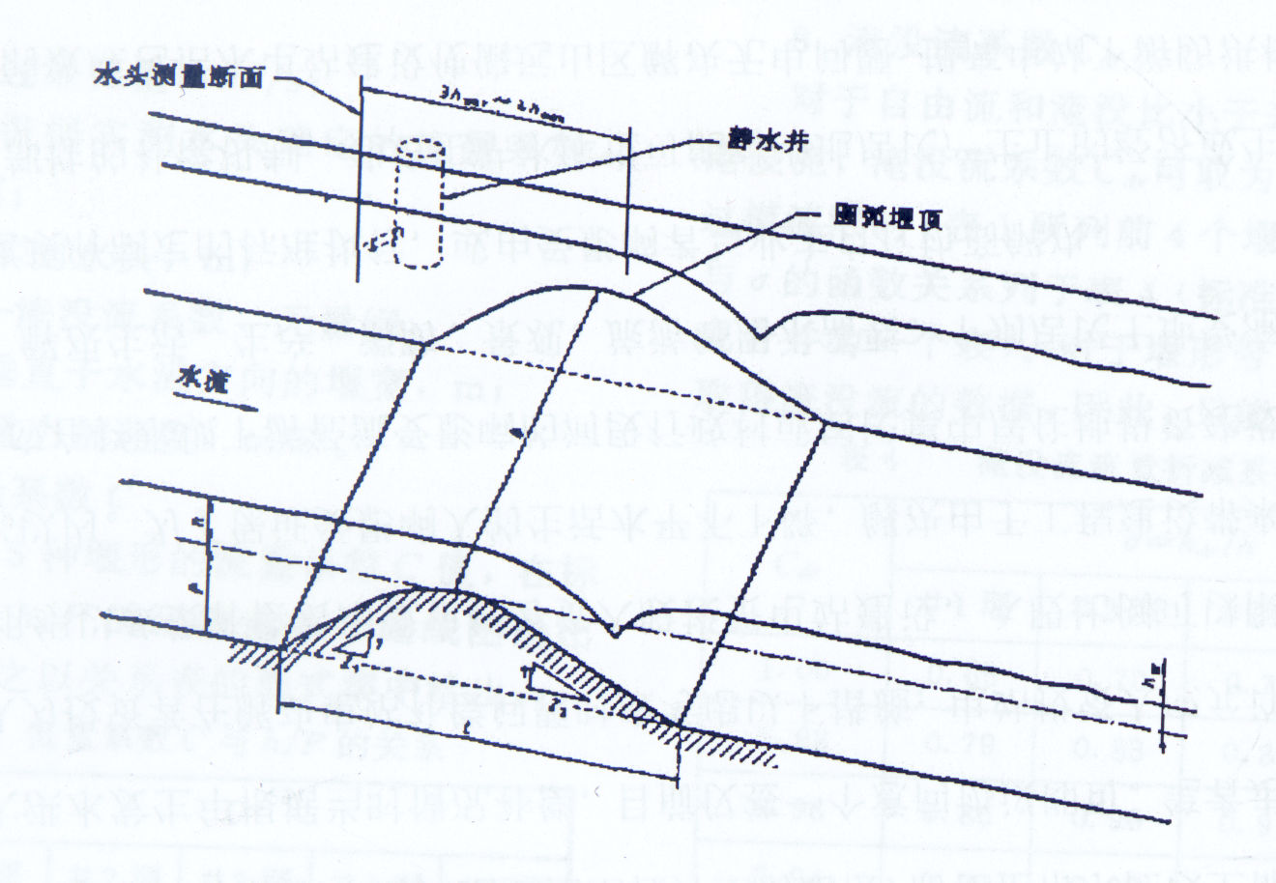
图4.2.1 流线型三角形剖面堰
（2） 水头测量断面的位置
堰上水头测量的位置应设在堰的上游足够远的地方，以避开水面降落区。另一方面，它又应该足够地靠近堰，使测量断面和堰的控制断面间的能量损失最小。本标准建议水头测量断面设于堰的上游距堰顶为最大水头的3～4倍（$3h_{\text{max}}\text{\sim }4h_{\text{max}}$）处，如图4.2.1所示。
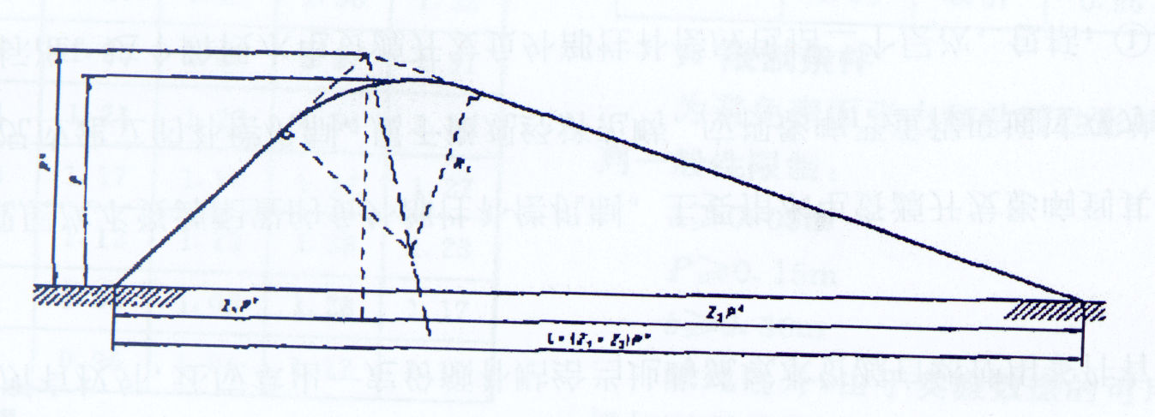
图4.2.2 堰剖面详图
（3）尾水位测量断面的位置
尾水位测量断面的位置应在堰的下游距堰足够远的地方，以避开水流波动区。建议尾水位测量断面设于堰的下游距堰脚为最大水头的5～6倍（$5h_{\text{max}}\text{\sim }6h_{\text{max}}$）处。使测量不受水流波动影响。如发生水跃，则测量位置应在水跃的下游。
（4）自由流的条件
当水流与尾水位的波动无关时，就是自由流。其自由流界限$σ_{c}$在本文第（7）节中给出。尾水头不应该超过堰顶高程以上的上游水头的$σ_{c}$倍，从而使其对流量的影响不超过1％。
（5）流量计算公式
流量计算公式如下：
$Q=(\frac{2}{3})^{3/2}C_{\text{dr}}C\sqrt{g}{\text{bh}}^{3/2}$ (4.2.1)
式中：
Q——过堰流量，${m^{3}}/s$；
C——根据实测水头确定的流量系数，无量纲；
$h$——实测上游水头，$m$；
$C_{\text{dr}}$——淹没流系数，无量纲；
b——垂直于水流方向的堰宽，$m$；
g——重力加速度，$m/{s^{2}}$。
（6）流量系数C
流量系数C值，是作为$h/p$的函数由曲线图给出的，这里代之以关系表的形式给出（表4.2.2）。
表4.2.2 流量系数C与$h/p$的关系
$h/p$ | C
$h/p$ | #1堰 | ＃2堰 | ＃3堰 | ＃4堰 | ＃5堰
1.60 | 1.42 | 1.29 | 1.28 | － | －
1.40 | 1.39 | 1.27 | 1.27 | 1.58 | 1.32
1.20 | 1.37 | 1.25 | 1.25 | 1.57 | 1.31
1.00 | 1.31 | 1.21 | 1.22 | 1.54 | 1.30
0.80 | 1.24 | 1.17 | 1.17 | 1.47 | 1.27
0.60 | 1.17 | 1.12 | 1.13 | 1.38 | 1.23
0.40 | 1.10 | 1.04 | 1.08 | 1.28 | 1.17
0.20 | 1.03 | 0.96 | 1.04 | 1.17 | 1.10
（7）自由流界限$σ_{c}$是按淹没比$σ={h_{\text{dr}}}/h$（式中的$h_{\text{dr}}$为堰顶以上的尾水头）取值，大于此值时，流量的减小将超过自由流流量的1% 。除5号堰形外，其余堰形的自由流界限如表4.2.3。
表 4.2.3 自由流界限$σ_{c}$
堰形号 | $σ_{c}$
1 | 0.75
2 | 0.81
3 | 0.81
4 | 0.68
（8）淹没流系数$C_{\text{dr}}$
对于自由流淹没流系数$C_{\text{dr}}$可取为1。淹没流时必须计及淹没系数$C_{\text{dr}}$。表4.2.1所列前4个堰形对应的$C_{\text{dr}}$与$σ$的函数关系列与表4.2.4（标准列出曲线图，现合并为一个表）。对于堰形号5，由于没有取得淹没流的数据，因此，只能应用于自由流。
表4.2.4 淹没流流量折减系数 $C_{\text{dr}}$
$C_{\text{dr}}$ | $σ={h_{\text{dr}}}/h$
$C_{\text{dr}}$ | ＃1堰 | ＃2堰 | ＃3堰 | ＃4堰
1.00 | 0.65 | 0.70 | 0.70 | 0.58
0.98 | 0.79 | 0.83 | 0.84 | 0.74
0.96 | 0.86 | 0.90 | 0.91 | 0.79
0.94 | 0.90 | 0.93 | 0.93 | 0.82
0.92 | 0.92 | 0.95 | 0.95 | 0.84
0.90 | 0.94 | 0.97 | 0.96 | 0.85
（9）限制条件
为避免表面张力和粘滞性影响，特作下列一般性限制：
$h$≥0.05$m$
$P$≥0.15$m$
$b$≥0.30$m$
除此之外，由于试验数据的可用性有限，增加下列具体限制：
对于堰形号1～3：$h/p$≤1.6
对于堰形号4：$\frac{h}{P}$≤1.45
对于堰形号5：$\frac{h}{P}$≤1.4
5号堰形应只在自由流条件下运用。1～4号堰形能在淹没流条件下运用，但$σ$的取值，应使$C_{\text{dr}}$不小于0.9。

4.3矩形渠道半圆柱形量水槽^{[5]}
矩形渠道半圆柱形量水槽是在渠道两侧修筑直径为d的半圆柱体，形成侧收缩，水流通过时产生临界流，从而具有稳定的水位流量关系，其结构如图4.3.1 所示。该量水槽的特点是结构简单，施工方便，且具有一定的量水精度。
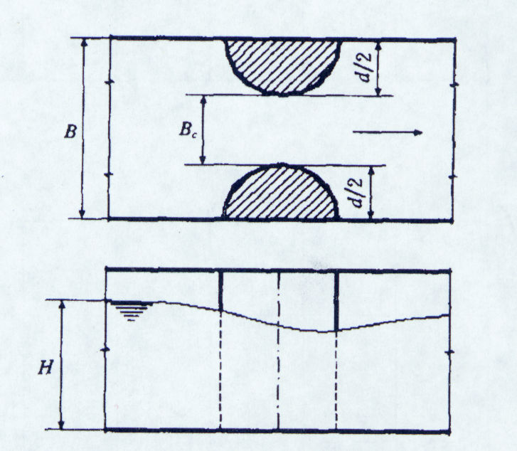
4.3.1 半圆柱形量水槽平面图与纵剖面图
2000年，Samqni和Magallanzez对半圆柱形简易量水槽进行了一系列研究，并建立了流量系数关系式。但资料偏少，试验水槽宽度和长度也小。其结果应用于生产实际尚有待完善。2004年，我国西北农林科技大学吕宏兴等人，在长12m、宽60cm、深30 cm的水槽中，采用3种收缩比，进行了48组试验。并综合了前者的试验数据，拟合了具有量纲和谐的流量计算公式，流量计算平均误差为3.03％。

自由流流量计算式：
$Q=0\text{.}\text{6492}\sqrt{g}B_{c}^{0\text{.}\text{9462}}H^{1\text{.}\text{55385}}$ （4.3.1）
式中： Q——流量，m³/s；
g——重力加速度，m/s²；
B_{c}——喉口宽度（B_{c}=B-d）, m；
H——以喉口底部为基准的量水槽上游水深，m。
上式适用于喉口断面收缩比 ε＝B_{c} /B=0.40～0.64。量水槽淹没度定义为下游水深与上游水深之比，σ＝h/H；试验表明，临界淹没度σ_{C}＝0.85。大于此值，上式不能应用。
为保证量水精度，喉口收缩必须根据渠道坡度确定，收缩比应随底坡增大而减小，原则上是量水槽上游水流佛劳德数F_{r}≤0.5。
该成果属国家“十五”重大科技专项课题，但尚未进行野外试验研究，应用于灌区尚需在不同底坡的均匀流矩形渠道中进行综合试验研究。本文在此推荐可从实践上丰富该项试验研究，以取得更多的实际经验。具体选型方法及示例见本文第5节。

4.4小型渠道量水方法比较
兹将上述3种量水方法的主要特性汇总如表4.4。

表4.4 小型量水设备比较表
名 称 | 简易量水槛 | 流线型三角形  剖面堰 | 矩形渠道  半圆柱形量水槽
研究单位 | 国外引进，中国水利水电科学研究院研究 | 国际标准  ISO8368 | 国外引进，西北  农林科技大学
研究年份 | 1987年（水利部重点研究课题，1992年通过技术鉴定） | 1984 | 2004年（国家“十五”  重大科技专项课题）
适用水流状态 | 自由流 | 自由流及淹没流 | 自由流
临界淹没比  σ_{c}（h₂/h₁） | 0.80 | 0.68～0.81 | 0.85
最小流量 | 0.006 | 0.006 | 0.003
优点 | 结构简单、施工方便、 造价低廉。 | 因系国际标准、量水槽规范，同时适合淹没流。 | 结构简单、施工方便、  造价低廉、不易淤积。
缺点 | 堰槛阻水，上游易产生淤积。 | 堰槛阻水，上游易产生  淤积。 | 仅适用于自由流。
应用情况 | 1985年在江苏、安徽、浙江、河北等省推广应用。1987年在石家庄  冶河灌区继续研究。 |  | 应用于引黄人民  胜利渠，效果良好。
注：最小流量与量水设备的水头、宽度、槛高等密切相关。表中最小流量参照有关文献按最小水头h=5cm，最小槽宽 b=30cm计算。

5 末级渠道量水实用技术(推荐尺寸)
本文所指末级渠道为大、中型灌区的农、毛渠，小型灌区的斗、农渠，流量较小，约0.005～0.015m³/s。其特点是渠道坡降小，水头极其宝贵，安装量水设备的淹没度大。上述小型渠道的量水方法，同样适用于末级渠道的量水，但尺寸更小。现根据浙江省末级渠道的特点，推荐以下几种布置尺寸，供选型时直接应用。示意图见附图5.1。

5.1简易量水槛
由前节叙述可知，简易量水槛现有5种型号。根据末级渠道流量小的特点，采用A型的布置尺寸作为推荐方案。具体尺寸为：量水槛宽度b=30cm，槛顶长度L₁=30cm，槛高度P=10 cm，详见附图5.2。其综合系数C=0.658，幂指数n=1.581。则流量公式简化为
$Q=0\text{.}\text{658}h_{1}^{1\text{.}\text{581}}$ (5.1.1)
典型应用情况：在自由流条件下，典型水位和流量如表5.1.1
表5.1.1 典型应用情况
h₁ (m) | C | n | Q(m³/s)
0.05 | 0.658 | 1.581 | 0.006
0.10 | 0.658 | 1.581 | 0.017
现以例说明量水槛的设计和使用方法。
例1：某灌区的某末级渠道考虑采用简易量水槛量水，试求上下游水位并设计工程布置。渠道未衬砌、为壤土土渠；断面为梯形，底宽0.3m，边坡比例1:1，渠深0.25m，渠底比降1/5000；设计流量0.01 m³/s。
解：因原渠道为梯形，而且为土渠，渠段不稳定。故首先将量水段改建为混凝土渠道，其长度约5m。并使断面型式改为与A型量水槛正好一致的矩形，槽宽0.30m，槽深0.25m。在距下游约1m处设置堰槛，槛高度P＝0.10m，槛顶长度L₁=0.30m，上游面为1：3斜坡（砌置方法详见后述）。
根据式（5.1.1）流量 $Q=0\text{.}\text{658}h_{1}^{1\text{.}\text{581}}$ 计算，当通过设计流量0.01m³/s时，槛前水深h₁＝0.07m。则上游水位H₁=P+h₁＝0.10+0.07＝0.17m。
淹没度复核：下游水位采用明渠均匀流公式计算，糙率取用0.025，经计算，原渠道通过设计流量0.01 m³/s时，下游水位为H₂=0.18m。由于下游水位比上游水位还高0.01m，设计不能成立。为此将上游槽底高程及量水槛均抬高0.03m，这样，以下游渠底为基准的量水槛高程为0.13m，以槛顶为基准的下游水头h₂=0.18-0.13=0.05m，则淹没系S_{t}=h₂/h₁=0.05/ 0.07=0.71<0.75，过槛水流为自由出流，符合设计要求。
此时上游水位H₁=0.13+0.07=0.20m，尚有0.05m安全超高。 实际工程中，还要根据上游工程布置情况，复核进流条件，即是否会因水位的抬高，而影响本级渠道的进流。

5.2流线型三角形剖面堰
根据我省末级渠道流量小、渠道坡度缓的特点，推荐上述1号堰型供选型参考。并取量水槽宽度 B=30cm，堰高P=15cm ，其他尺寸详见表5.2.1及附图5.3。
表5.2.1 堰形详细数据 单位：cm
Z₁ | Z₂ | P | P﹡ | R | L₁ | L₂ | L
1 | 3 | 15 | 17 | 13 | 17 | 51 | 68
流量计算仍采用式(4.2.1)，如为自由流，$C_{\text{dr}}$=1.0，则流量计算式可简化为：
Q=0.511Ch^{1.5} (5.2.1)
根据上述限制条件，$h$≥0.05$m$。
如为自由流，典型应用情况下的水位和流量如表5.2.2
表5.2.2 典型应用情况
h(m) | h/P | C | Q(m³)/s
0.05 | 0.333 | 1.08 | 0.006
0.10 | 0.667 | 1.19 | 0.019
例2 ：为了便于比较，仍以5.1节中例题为例，现采用上述推荐的流线型三角形剖面堰尺寸，作为量水设备，设计流量0.01 m³/s；用混凝土砌置。试求上下游水位并设计工程布置。
解 ：首先考虑在准备安装量水槽附近的渠道中，选择一段长约5m左右的明渠，用砖砌、水泥砂浆抹面的方式衬砌渠道，并将断面改为底宽30cm、渠深25cm的矩形断面，两端与原梯形土渠平顺连接。在距量水段末端约1.0m处，用三合板绘制的剖面图定位，水泥砂浆砌制堰体，构成流线型三角形剖面堰（详见后述）。
计算上、下游水位：
上游水位：当流量为0.01 m³/s时，按 5.2.1式反算堰顶水头$h$，$h$＝0.067m。则以槽底为基准的上游水位为0.15+0.07＝0.22m，上游水位距边墙顶仅0.03m，为安全计，再将上游两侧边墙抬高0.03m，即上游渠深为0.28，则尚有0.28-0.22=0.06m安全超高。但仍要复核设置量水堰后是否影响本级渠道的进流。
下游水位：前已计算，下游水位为0.18m。高于堰高0.03m。
复核淹没度： $σ＝{h_{\text{dr}}}/h=0\text{.}{\text{03}}/0\text{.}\text{07}=0\text{.}\text{43}<0\text{.}\text{75}$ 为自由流，符合设计要求。

5.3矩形渠道半圆柱形量水槽
根据4.3介绍推荐以下尺寸：量水槽宽度 B=32cm，圆柱体直径d=16cm，则B_{c}=16cm，ε=0.5。详见附图5.4。如g=9.81m/s²，其流量计算式可简化为
Q=0.359H^{1.554} （5.3.1）
式中符号同式4.3.1，典型流量及有关参数见表5.3.1。
表5.3.1 典型应用情况
H(m) | C | n | Q(m³/s)
0.05 | 0.359 | 1.554 | 0.003
0.10 | 0.359 | 1.554 | 0.010
选用量水槽时，必须复核量槽上下游水位。上游水位如超过允许水位时，应加高堤顶高程；下游水位若超过允许的下游水位时，说明已产生淹没流，不符合应用条件，应改变量水槽布置及相关尺寸。现举例说明如下：
例：同上例。
解：决定采用本文推荐之矩形半圆柱形量水槽尺寸。与上例同样在准备安装量水槽附近的渠道中，选择一段长约5m左右的明渠，用砖砌、水泥砂浆抹面的方式衬砌渠道，并将断面改为底宽32cm、渠深25cm的矩形断面，两端与原梯形土渠平顺连接。在距下游端约1m处的两侧边墙上，设置直径为16cm的半圆柱（方法详见后述），此为喉口收缩断面。
复核上下游水位：
上游水位：采用式（5.3.1）计算，当通过设计流量0.01 m³/s时上游水位为H=0.10m。
下游水位：与上例相同，下游水位h=0.18m。
按计算结果，量水槽非但不能产生自由出流，而且下游水位已超过上游水位，说明本设计不能成立。为此将半圆柱体以上的上游渠底高程抬高0.12m，以抬高上游水位。这样以下游渠底为基准的上游水位为0.10+0.12＝0.22m，此时淹没度为$σ$_{c}=0.18/0.22＝0.82<0.85，满足自由流运行条件。
但上游水位距边墙顶仅0.03m，为安全计，再将上游两侧边墙抬高0.03m，即上游渠深为0.28m，预留安全超高0.06 m。实际工程中尚需复核是否会因上游水位的抬高，而影响本级渠道的进流。

5.4末级渠道量水布置比较
为了比较三种末级渠道量水布置的优劣，本文采用了同一渠道作为计算示例。其具体比较见表5.4.1。
表5.4.1 量水布置比较表
名 称 | 简易量水槛 | 流线型三角形剖面堰 | 矩形渠道半圆柱形量水槽
设计流量 （m³/s） | 0.01 | 0.01 | 0.01
下游水位 （m） | 0.18 | 0.18 | 0.18
堰（槛）高 （m） | 0.10+跌水0.03 | 0.15 | 跌水0.12
堰（槛）上水头（m） | 0.07 | 0.07 | 0.10
上游槽深 （m） | 0.25 | 0.28 | 0.28
由5.4.1可见：
(1)简易量水槛，流量系数较大，故堰上水头较小，仅为0.07m。上游槽深可不改变，尚有0.05m安全超高。渠槽断面为矩形，施工方便；
(2)流线型三角形剖面堰，堰体为流线型，流量系数较大，故堰上水头也为0.07m；堰高和槽深均较适宜；因堰型为流线形，制作略难；
(3)矩形渠道半圆柱形量水槽，和另外两种形式相比，喉口阻力偏大，流量系数偏小，故上游水头为0.10m，比另外两种形式高0.03 m。按自由流计算，上游水头并不高，但受下游水位顶托，不能产生自由流，必须抬高上游槽底高程形成跌水，产生自由流后方能使用。但无堰槛，不易淤积。
总之，3种布置形式均可采用，可结合末级渠道的形式、自然条件选用。工程量虽有差别，但因差别甚微，不是选型制约因素。

6 量水设备选择、设计与安装
由以上分析可知，量水设备不是一件仪器，直接安装后便可使用，。而是要根据渠道的流量、水力条件等情况进行选择、设计和制作。

6.1量水设备选择
此处量水设备的选择是指测试渠道或安装位置的选择。由上述介绍和实例可知，小型渠道和末级渠道因采用量水设备，增加了渠道局部阻力，致使上游水位抬高，可能会影响本级渠道的进流。因此应尽可能选择具有跌水的位置。这要与样点田块的面积、土壤质地、农作物种类等通盘考虑，尽可能选择二者都符合要求的位置。
对于“以大带小”灌区的渠首量水，同样要考虑这一问题，必要时以满足量水为主，而改变灌区的选择。另外，交通、用电及管理等是否方便，也是需要考虑的因素。

6.2量水设备设计
6.2.1 水力计算
当量水设备的位置和类型选定后，首先要进行水力计算，其计算内容主要有：
（1）量水设备上游水位。按设计流量或通常灌溉流量，根据量水设备流量计算式计算；
（2）量水设备下游水位。按同样流量，通过明渠均匀流公式计算；
（3）水位检验。检验上、下游水位是否满足该设备的运行条件，如自由流界限、最小水头及其与堰高的关系等；
（4）渠道堤顶高程。检验上游水位抬高后是否会漫溢，或安全超高是否满足；
(5)渠道过流能力。检验是否会因上游水位的抬高而影响本级渠道的进流，或因顶托作用，使上一级渠道水位也抬高；
（6）如上述计算有不满足之处，则需更改方案或采取一定的补救措施，以满足设计要求。此点很重要，否则既不能测量流量，还可能造成事故。
6.2.2 绘制量水槽布置图
根据水力计算结果，绘制量水槽平面图和剖面图。包括量水槽长度、宽度、深度、堰体尺寸、水尺安装位置等。如不另绘施工图则需注明砌制材料、注意事项等，以供施工、安装使用。同时根据工程量估算工程费用。

6.3量水设备施工
6.3.1量水槽施工
量水槽除必须满足结构稳定、不漏水等一般条件外，从量水要求出发，更要注意边墙顺直、渠槽等宽、表面光洁等条件。否则水流可能出现偏折、不对称、不稳定等现象，影响测试精度，柱形量水槽尤加注意。
为了保证堰体安装准确，堰体位置的槽底高程必须相等，其误差不应超过1mm，抹面时可用水平尺找平，或采用其它经验制作。
6.3.2 堰体制作
对于三角形剖面堰和简易量水槛，可以采用以下方法制作堰体：
（1）首先根据已设计好的尺寸，在三合板上绘制堰体剖面形状；然后用锯子沿线锯开，并用砂皮打光模平，构成样板；
（2）在量水槽设堰处的底板上，沿边墙垂直方向绘制一根直线，作为堰体上游侧位置的控制线；
（3）在距两侧边墙约5cm处，分别绘制平行于边墙的直线，可用三角尺按上述控制线的垂线方向绘制，此为样板定位线；
(4)将样板竖直置放在样板定位线上，上游侧与堰体控制线重合，底部用少许水泥砂浆固定，待水泥砂浆凝固，一般需时一日；
(5)次日样板已固定，在样板之间用碎渣填塞，并用水泥砂浆按样板形状仔细括平、抹面，凝固后堰体便制成。
6.3.3 柱体制作
半圆柱体量水槽的半圆柱，可按下列方法制作：
（1）按选定尺寸购置PVC管，长度等于量水槽深度；
（2）用钢锯将PVC管锯成两个半圆形，靠近两直边打小孔数个，内穿元钉（其它位置因钉头影响流态），同样在边墙的半圆柱体安放处钉数枚元钉，起类似于锚筋作用；
（3）将两个半圆PVC管在既定位置竖直、紧贴边墙置放，然后内灌水泥砂浆，顶部整平，待水泥砂浆凝固后，半圆柱体即制成。
6.3.4 水尺安装
（1）由于量水设备的水位变幅不大，水尺长度20cm～30cm即可。但刻度最小要到mm，以保证测试精度。钢直尺不宜使用，因其颜色反差太小，不易看清楚；可采用钢卷尺的一段（废旧钢卷尺也可），其颜色反差较强。
（2）水尺的安装本身并不困难，需要注意的是要确定水尺零点的位置。对于半圆柱体量水槽，水尺直接置于槽底，零点与槽底同高，水位读数即为水头。对于堰式量水槽，水头从堰顶起算，因此水尺零点应与堰顶同高，可用直尺在水尺设置位置，按槛（堰）高定位。
6.3.5堰宽复核
量水槽建成后必须复核堰宽（槽宽），因为量水槽建成后其宽度往往不如设计所定。而宽度所产生的误差很明显，如相差1cm，对于30cm的堰宽来讲就是误差3.3％。不过，宽度不等于设计尺寸没有关系，只要将实测宽度带入公式计算即可。

6.4进口简易闸门施工
末级渠道进口应设置简易闸门，以控制和调节来水量。样点田不需要灌溉时，关闭闸门；流量偏大或偏小时，用其调节流量。否则，可能因灌溉流量和水流特性不符合量水设备计量要求，而不能准确计量。

7 量水设备运行及管理

7.1运行
由上述可见，除已采用自动设备量水外，从运行角度考虑，用水尺量水及堰槽式量水的共同特点是：(1)只能计及流量，而不能计及水量；(2)人工测读；(3) 主要观测水位和时间；(4)水位如有变化，必须及时监测。因此运行中观测者必须及时仔细地观测水位并计及时间。为方便及统一起见，特制定流量测试记录表（附表），供运行参考。

7.2管理
(1)量水设备应注意安全保护，使其不易被损坏；
(2)灌水前必须清除量水槽中沉积的泥砂和垃圾等杂物，以保证设计堰高等运行条件；
(3)灌水前必须检查水尺是否损坏，零点是否正确，由于水尺容易损坏，必要时需更新和重新安装；
(4)灌溉期间量水设备如有损坏，应及时修补；
(5)运行中应及时清理设备附近的漂浮物，确保水位观测正确。

参考文献
- 俞双恩，等. 我国灌区量水现状及发展趋势.节水灌溉，2004，（4）.
- 蔡勇，周明耀. 灌区量水实用技术指南[M] . 北京：中国水利水电出版社，2001.
- 中国水利水电科学研究院，石家庄市冶河灌区管理处. 矩形量水槛研制与应用现场测试报告. 1992，4.
- 朱宗法. 一种性能优良的测流堰—流线型三角形剖面堰. 水利水电标准化计量. 1995，(3).
- 吕宏兴，等. 矩形渠道半圆柱形简易量水槽试验研究. 农业工程学报. 第 20券，第6期，2004，11.
附表 流量测试记录表
灌区名称： 渠道名称： 日期：
量水设施： 灌溉面积： 流量计算式：
时 间 | 上游水位(H) | 下游水位(h) | 流 量 (Q) | 时 段 (T) | 水 量(W)
(时.分) | (cm) | (cm) | (m³/s) | (分) | m³
测量者：
备注: 流线型三角形剖面堰需要填写时间、堰顶上、下游水位, 简易量水槛只需填写时间、槛顶上游水位。流量、时段、水量三列暂时不填。

